**TuFi Store**

**Introducción:**

"TUFI Store" se presenta como una plataforma centrada en la comunidad de coleccionistas de figuritas, ofreciendo funcionalidades para descubrir, comprar y, potencialmente, interactuar más profundamente con el mundo del coleccionismo de figuritas. La estructura de la interfaz de usuario con barras de navegación superior e inferior sugiere una navegación intuitiva a través de las secciones clave de la aplicación.

**Proceso de Negocio/Funcionalidades de la App "TUFI Store":**

La aplicación "TUFI Store" está diseñada para coleccionistas y entusiastas de figuritas, facilitando la exploración, compra y gestión de sus colecciones. El proceso de negocio principal se centraría en:

1. **Descubrimiento y Exploración de Figuritas:** Los usuarios podrán navegar a través de diferentes categorías de figuritas para encontrar aquellas que les interesen.
2. **Visualización de Detalles de Figuritas:** Cada figurita se mostrará con información relevante como nombre, álbum al que pertenece, y posiblemente detalles adicionales en pantallas futuras.
3. **Compra de Figuritas:** La aplicación permitirá a los usuarios comprar figuritas individuales.
4. **Gestión de Cuenta de Usuario:** Los usuarios podrán tener cuentas para gestionar sus preferencias, historial de compras y posiblemente listas de deseos o colecciones.
5. **Ubicación de Sucursales:** La aplicación podría informar sobre las ubicaciones físicas de la tienda.

**Funcionalidades Detalladas (Basadas en la UI Actual y Potencial Futuro):**

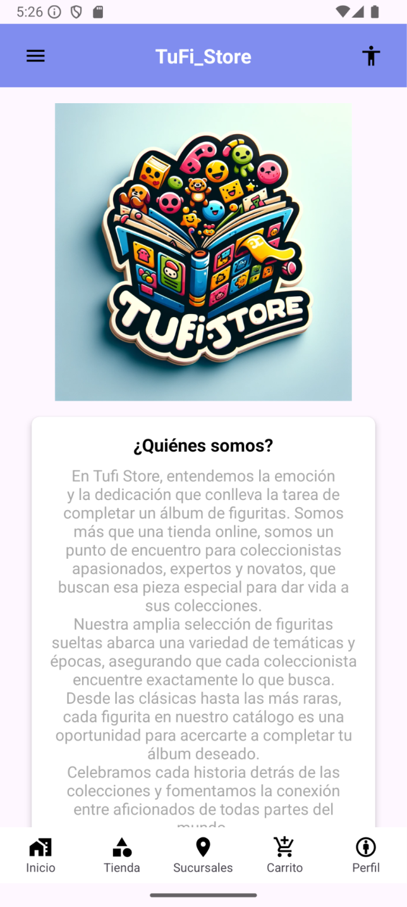 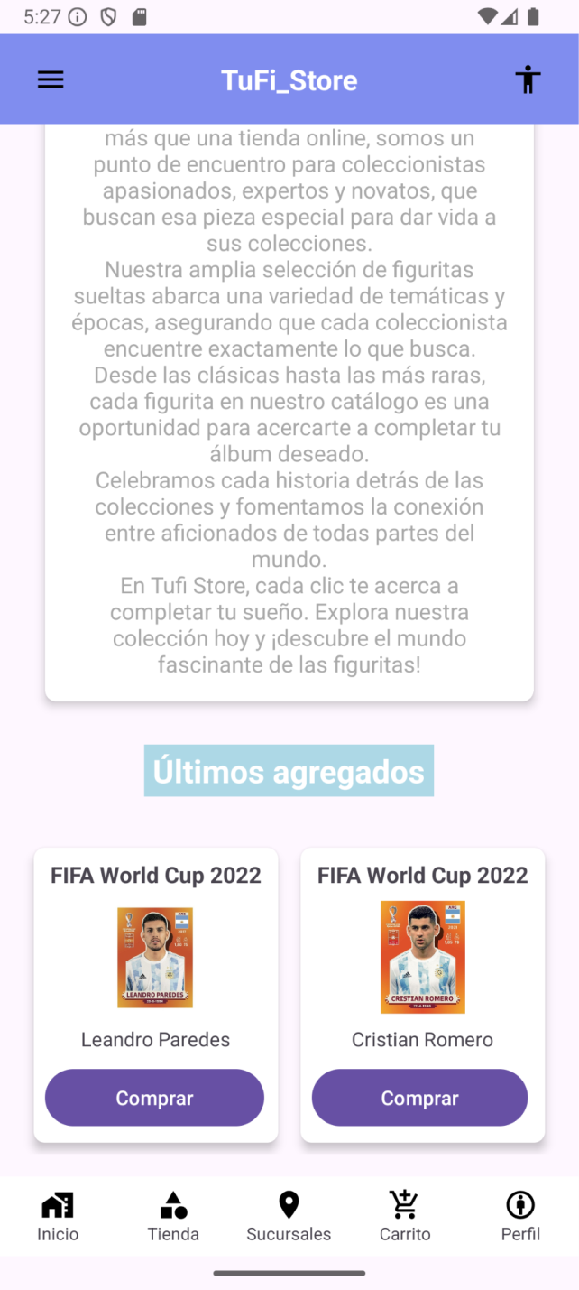

* **Pantalla Principal (Home):**
  + **Banner Promocional:** Muestra un logo o imagen representativa de "TUFI Store".
  + **Sección "Quiénes Somos?":** Proporciona información sobre la tienda y su enfoque en la comunidad de coleccionistas de figuritas.
  + **Sección "Últimos Agregados":** (Implementada dinámicamente) Destaca las figuritas más recientes que se han añadido al catálogo.
  + **Visualización de Figuritas:** Muestra las figuritas en formato de "cards" con título, imagen y nombre. Cada card tendrá un botón de "Comprar" y, potencialmente en el futuro, la imagen funcionará como un botón de "Ver" para más detalles.
* **Barra Superior:**
  + **Menú Hamburguesa:** Al hacer clic, desplegará un menú lateral con las siguientes opciones de navegación:
    - **Inicio:** Redirigirá a la pantalla principal.
    - **Tienda:** Llevará a una pantalla donde los usuarios podrán explorar las figuritas segmentadas por categorías (ej: álbum, tipo de figurita, jugador, etc.).
    - **Sucursales:** Redirigirá a una pantalla que mostrará información sobre las ubicaciones físicas de "TUFI Store". Podría incluir mapas, direcciones y horarios.
    - **Carrito:** Redirigirá a una pantalla con el detalle de las figuritas que se vayan a comprar.
    - **Perfil:** Llevará a una pantalla de gestión de usuarios donde podrán ver su perfil.
  + **Nombre de la Empresa ("TUFI Store"):** Actúa como un identificador de la aplicación.
  + **Icono de Usuario:** Al hacer clic, redirigirá a la pantalla de inicio de sesión o al perfil del usuario si ya está autenticado.
* **Barra Inferior de Navegación:** Proporciona acceso rápido a las secciones principales de la aplicación:
  + **Inicio:** (Icono de casa) Redirige a la pantalla principal.
  + **Tienda:** (Icono de tienda/caja) Lleva a la pantalla de exploración por categorías.
  + **Sucursales:** (Icono de ubicación) Muestra la información de las sucursales.
  + **Carrito:** (Icono de carrito de compras) Redirige a la pantalla de la gestión de compras de figuritas.
  + **Perfil:** (Icono de usuario/perfil) Lleva a la gestión de usuarios/perfil.
* **Pantalla Tienda:**

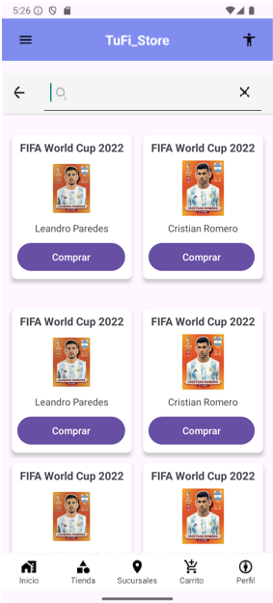 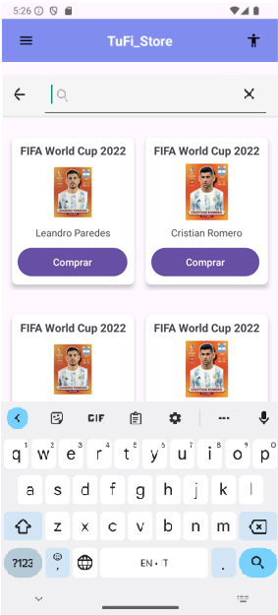

**Propósito:**  
Permite a los usuarios explorar figuritas disponibles, segmentadas por categorías, facilitando la búsqueda según sus intereses.

**Elementos y Funcionalidades:**

* **Encabezado:**
  + Título de la sección: “Tienda”.
  + Sección y boton de búsqueda para ingresar términos como “Messi” o “FIFA World Cup 2022”.
* **Categorías:**
  + Visualización tipo “filtro” o “pestañas”:
    - Por álbum (ej: Mundial 2022, Copa América, Champions League).
    - Por tipo de figurita (base, especial, limitada).
    - Por jugador.
  + Cada categoría despliega un conjunto filtrado de figuritas.
* **Listado de Figuritas (Cards):**
  + Imagen de la figurita.
  + Nombre del jugador o personaje.
  + Nombre del álbum.
  + Botón "Comprar".
  + (Futuro) Botón/acción "Ver detalles" desde la imagen o card.
* **Ordenamiento:**
  + Posibilidad de ordenar por:
    - Precio (ascendente/descendente).
    - Fecha de ingreso.
* **Pantalla Sucursal:**

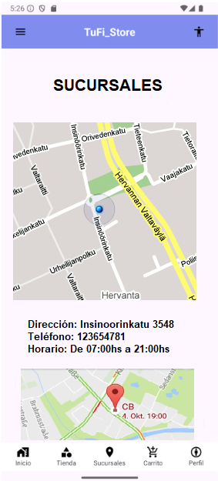

**Propósito:**  
Permite a los usuarios localizar sucursales físicas de TUFI Store para compras, retiros o consultas.

**Elementos y Funcionalidades:**

* **Encabezado:**
  + Título de sección: “Sucursales”.
* **Listado de Sucursales:**  
  Para cada sucursal, se muestra:
  + Dirección completa.
  + Horarios de atención.
  + Número de contacto o WhatsApp.
* **Mapa Integrado:**
  + Visualización mediante Google Maps o similar.
  + Marcadores con ubicación exacta de las sucursales.
  + Posible uso de geolocalización para destacar la más cercana al usuario.
* **Botón de Navegación:**
  + Al presionar sobre una sucursal, puede abrir Google Maps para indicar cómo llegar.
* **Pantalla de Login:**

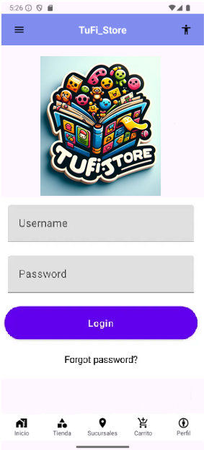

**Propósito:**  
Permite a los usuarios iniciar sesión en la app para acceder a su perfil, historial de compras y otras funciones personalizadas.

**Elementos y Funcionalidades:**

* **Campos de Entrada:**
  + Correo electrónico o nombre de usuario.
  + Contraseña.
* **Botones:**
  + “Iniciar Sesión”: Valida credenciales y redirige al perfil o pantalla principal.
  + “¿Olvidaste tu contraseña?”: Enlace a recuperación de clave.
  + “Registrarse”: Redirige a una pantalla de creación de cuenta (futura).
* **Validaciones:**
  + Verificación de campos vacíos.
  + Mensajes de error si los datos son incorrectos.
* **Estado de sesión:**
  + Una vez autenticado, el ícono de usuario (en la barra superior/inferior) lleva directamente al perfil.
* **Funcionalidades Potenciales Futuras (Implícitas):**
  + **Pantalla de tienda:** Mostrará una lista de categorías de figuritas para facilitar la navegación.
  + **Pantalla de Detalles de Figurita:** Al hacer clic en la imagen de una figurita, mostrará información más detallada sobre una figurita específica (descripción, precio, disponibilidad).
  + **Carrito de Compras:** Una pantalla donde los usuarios podrán ver los artículos que han añadido para comprar, gestionar cantidades y proceder al pago.
  + **Proceso de Pago:** Funcionalidad para completar las compras (selección de método de pago, envío, etc.).
  + **Historial de Compras:** Los usuarios podrán ver sus pedidos anteriores.
  + **Gestión de Perfil de Usuario:** Los usuarios podrán editar su información personal, ver su historial, etc.
  + **Búsqueda:** Una funcionalidad para buscar figuritas específicas por nombre, álbum, etc.
  + **Filtros y Ordenamiento:** Opciones para filtrar las figuritas por diferentes criterios y ordenarlas (por precio, fecha de adición, etc.).
  + **Listas de Deseos:** Posibilidad de guardar figuritas en una lista de deseos para futuras compras.